OŠ Spodnja Šiška DELO NA DOMU | Datum: PONEDELJEK, 30.3.2020
Razred: 6.B  Učna ura: | Učna snov: Časovni trak

Pozdravljen-a,
Kako se znajdeš v trenutni situaciji učenja na daljavo? Upam, da se pogumno soočaš z danimi nalogami.
Če se ti porodi kakšen komentar oz. vprašanje, mi prosim piši: mateja.iskra@gmail.com
Učni pripomočki: SDZ

- V SDZ reši križanko na strani 33.
- Poglavje Človek ustvarja: Gradbeni dosežki (učb. 26 – 40/41) boš predelal-a tako, da boš izdelal-a časovni trak.
- Prilagam kriterije, katerih se drži pri izdelavi! Ukvarjaš se samo z gradbenimi dosežki oziroma gradbeništvom!

KRITERIJI USPEHA ZA SLIKOVNI ČASOVNI TRAK
 | V celoti dosežen, 3 t | Delno dosežen, 1 ali 2 t | Ni dosežen, 0 t
Časovni trak ima ustrezen naslov.

Na časovnem traku so navedena vsa zgodovinska obdobja v pravilnem časovnem zaporedju.

Za vsako zgodovinsko obdobje so navedena in na kratko opisna značilna bivališča oz. gradbeni dosežki: kdo je bival v določenem bivališču; čemu je bila zgradba namenjena; ime zgradbe; kje (so) se te zgradbe nahajale(jo)-kraj in iz katerih materialov so (bile) zgrajene.
Vsako bivališče oz. gradbeni dosežek je ponazorjen z ustrezno sliko ali risbo.

Čist, urejen izdelek.

- Za vsako zgodovinsko obdobje predstavi tipične gradbene dosežke (podatke dobiš v posameznih poglavjih v učbeniku). Poglavja si sledijo po vrsti po zgodovinskih obdobjih.
- Pazi: v določenih obdobjih je dosežkov več, v določenih manj (ne predstaviš samo enega!!)
- Za orientacijo ti je lahko ČT v učb. na strani 26.
- Stari Grki in Rimljani so naredili veliko presežkov v gradbeništvu, zato jim lahko nameniš poseben list na ČT.
- Glede slikovnega gradiva: bodi kreativen/na. Če nimaš možnosti tiskanja slik, jih skiciraj oz. nariši.
- ČT lahko izdelaš tudi v wordu in ga potem natisneš.
- Prilagam prazen ČT, lahko je tudi navpičen; lahko ga izdelaš na plakat, samo ne pozabi na pravilno časovno zaporedje.
Ne pozabi na naslov!

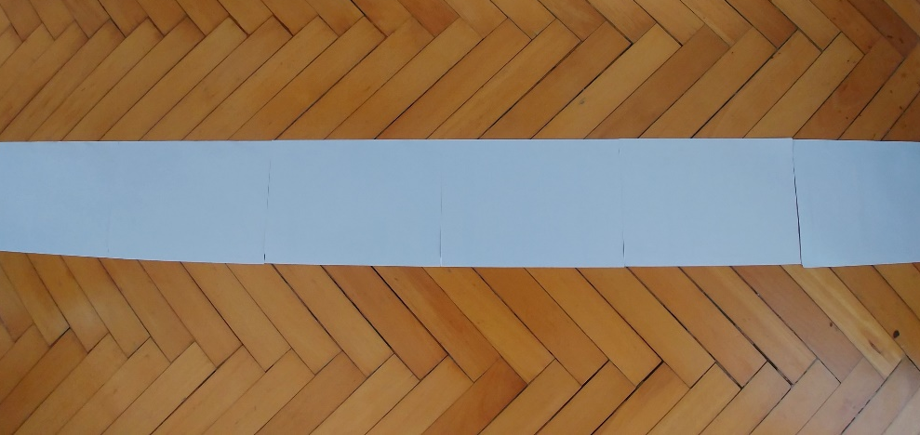

Če imaš kakšno vprašanje glede izdelave, mi prosim piši.

- Časovni trak boš oddal-a 1. teden v maju (po počitnicah); upam, da se do takrat vnemo v šolo.

Uspešno in kreativno delo.
Ostani zdrav-a!
Lep pozdrav, Mateja Iskra

